Ζευγάρια του 6 | Ζευγάρια του 7
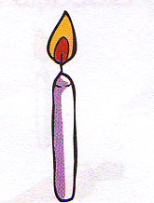  ........+........  .........+........  .........+........  .........+.........  ........+.........  ........+.........  ..........+.......... |   ........+........  .........+........  .........+........  .........+.........  ........+.........  ........+.........  ..........+..........  ...........+..........
Ζευγάρια του 8 | Ζευγάρια του 9
........+........  .........+........  .........+........  .........+.........  ........+.........  ........+.........  ..........+..........  ...........+..........  .........+.......... |   ........+........  .........+........  .........+........  .........+.........  ........+.........  ........+.........  ..........+..........  ...........+..........  ...........+..........  .............+...........

